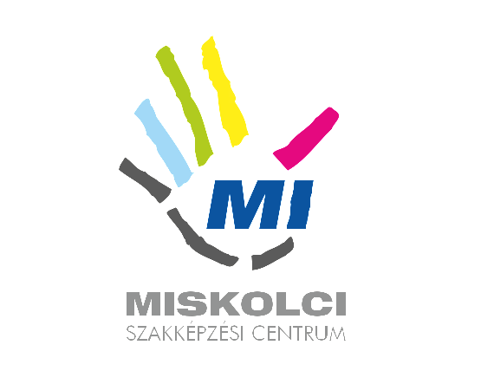

MISKOLCI SZC
MEZŐKÖVESDI SZENT LÁSZLÓ GIMNÁZIUM ÉS

KÖZGAZDASÁGI TECHNIKUM
3400 Mezőkövesd, Mátyás király út 146.
Telefon/fax: 49/500-033; 500-034
Web: www.szlgimi.hu

Pótjelentkezési lap
0091 – rendészet és közszolgálat ágazat

A gyermek neve: ………………………………………………………………………………
Születési helye, ideje: ………………………………………………………………………
Oktatási azonosítója: ……………………………………………………………………....
Anyja neve: ………………………………………………………………………………………
Gondviselője neve: ……………………………………………………………………………
Lakcíme:…………………………………………………………………………………………….
Telefonszáma: ………………………………………………………………………………….
Szülő e-mail címe: ………………………………………………………………………………

Mezőkövesd, ………………………………………………..

…………………………………………………….
szülő aláírása

